ОБЩЕСТВО С ОГРАНИЧЕННОЙ ОТВЕТСТВЕННОСТЬЮ
«ПРОМРУБЕЖ»

Переносное ДОРОЖНое ограждение
«КАКТУС»

ТУ 42.11.10-011-35202929-2022
ПАСПОРТ

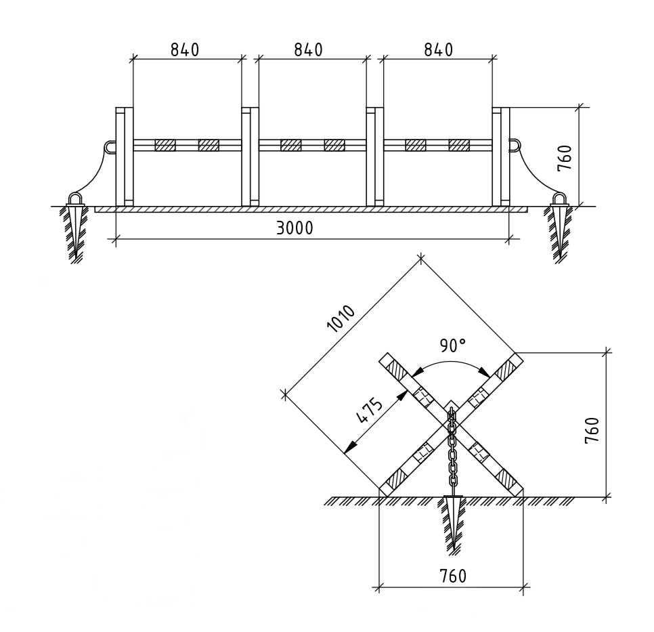

2022
- ОСНОВНЫЕ СВЕДЕНИЯ ОБ ИЗДЕЛИИ
  - Наименование: Переносное Дорожное ограждение КАКТУС
(ПДО КАКТУС)
Заводской номер: ______________
Дата выпуска: _______________
Переносное Дорожное ограждение КАКТУС - предназначено для предотвращения несанкционированного доступа на закрытую территорию ТС.
Продукция изготовлена и принята в соответствии с обязательными требованиями национальных стандартов, действующей технической документацией и признана годной для эксплуатации.

- ТЕХНИЧЕСКИЕ ХАРАКТЕРИСТИКИ
- Высота --------------------------- 760 мм
- Длинна ------------------------- 3000 мм
- Профильная труба ------------- 60 60 3 мм

- КОМПЛЕКТНОСТЬ
- Дорожное ограждение – 1 шт.
- Болтовые соединения – 2 шт.
- Светоотражающие наклейки – 1 комплект.
- Паспорт – 1 шт.

Изготовитель сохраняет за собой исключительное право внесения изменений в комплектность изделия в связи с особенностями конкретного заказа.

___________________ _____________________ ___________________
должность личная подпись расшифровка подписи

_______________________________
год, месяц, число

Гарантийный срок составляет - 12 месяцев.

Срок службы - не менее 5 лет.

На предприятии Изготовителя внедрена и действует система менеджмента качества продукции, соответствующая ГОСТ Р ИСО 9001-2001

